**OSNOVNA ŠKOLA IVANA PERKOVCA**

**Šenkovec, Zagrebačka 30**

**Š k o l s k a k u h i n j a**

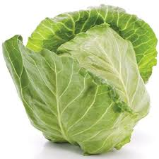

**J E L O V N I K**

**PRODUŽENI BORAVAK**

**17.02.2025. – 21.02.2025.**

**DORUČAK RUČAK**

**PONEDJELJAK:**

Kukuruzni/polubijeli kruh, Tjestenina s puretinom u pašteta, mlijeko bijelom umaku, kruh, voće

**UTORAK:**

Žganci, mlijeko Pečena piletina, mlinci, zelje

salata, kruh, voće

**SRIJEDA:**

Kukuruzni/polubijeli kruh, Ričet s kobasicama, kruh, voće

sirni namaz, kakao

**ČETVRTAK:**

Pečena jaja, svježa paprika, Tjestenina bolonjez, salata, punozrnati/polubijeli kruh kruh, voće

**PETAK:**

Polubijeli kruh, Linolada, Juha, pohani oslić, pire

čaj s medom i limunom krumpir, cikla salata, kruh, voće

D o b a r t e k !